**JOB SHEET PEMROGRAMAN WEB**

|  |  |
| --- | --- |
| **MATA KULIAH** | **PEMROGRAMAN WEB** |
| **JOB SHEET NAME** | **MEMBUAT VIRTUAL HOST DI XAMPP** |
| **NAMA** | **KHANIFAH CHOIRUL UMMAH** |
| **NIM** | **22323018** |

**DESKRIPSI TUGAS**

Dari yang dipelajari pada mata kuliah Pemrograman web yaitu membuat *Virtual hosting* di XAMPP mengajarkan peserta cara mengkonfigurasi *virtual host* dan domain lokal untuk mengelola beberapa proyek web secara efisien dalam lingkungan pengembangan lokal.

Berikut langkah-langkah membuat vitual host di XAMPP antara lain sebagai berikut.

1. Buka aplikasi XAMPP, klik start pada *Apache*, kemudian pilih menu *explorer* untuk membuka folder.

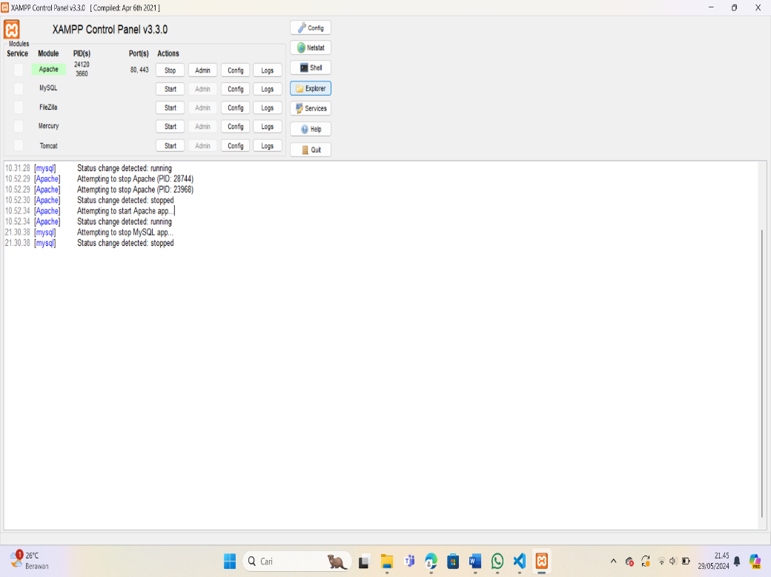

1. Langah berikutnya kita masuk /membuka folder di **C:\xampp\apache\conf\** Setelah itu kita membuka file **httpd-vhosts.conf** menggunakan *Visual Studio Code*.

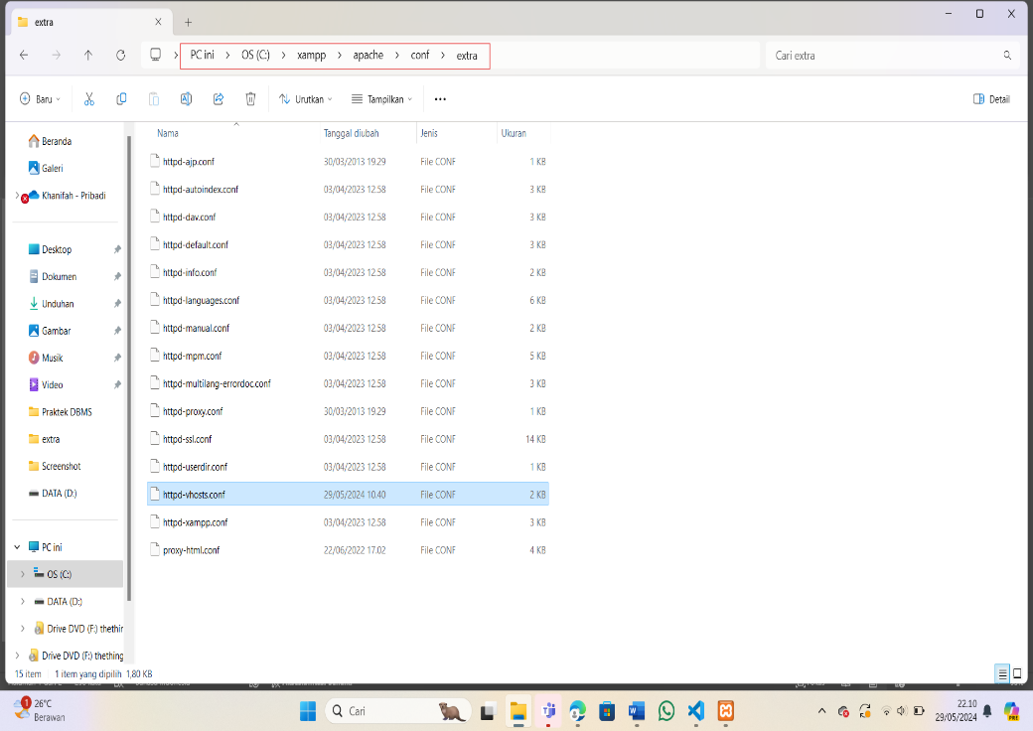

1. Kemudian *copy code* host yang di atasnya kemudian matikan komentar *code* dengan menghapus pagar yang ada pada setiap baris kemudian ubah *host* dengan tif2b.com dan juga mengubah folder di htdocs , jangan lupa di simpan. dapat di lihat seperti pada gambar berikut.

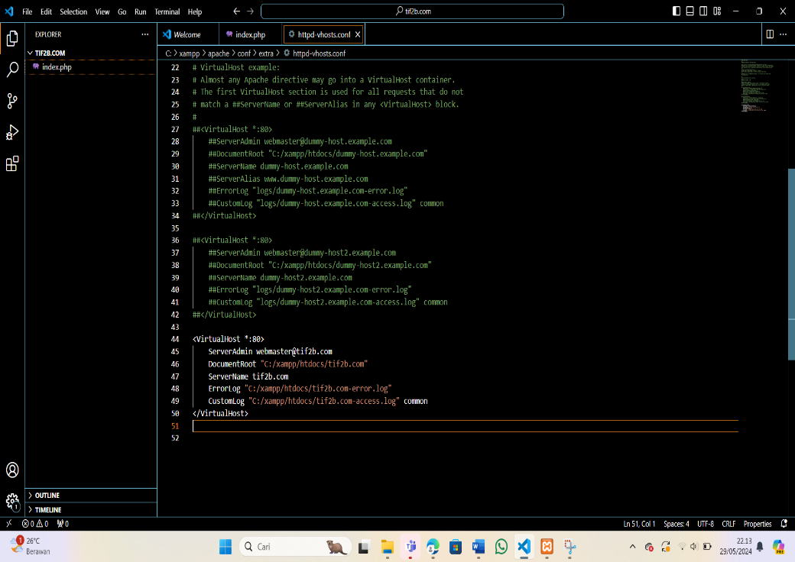

1. Berikutnya buka aplikasi Notepad, dengan klik kanan kemudian menekan *Run as Administrator*atau jalankan sebagai administrator.

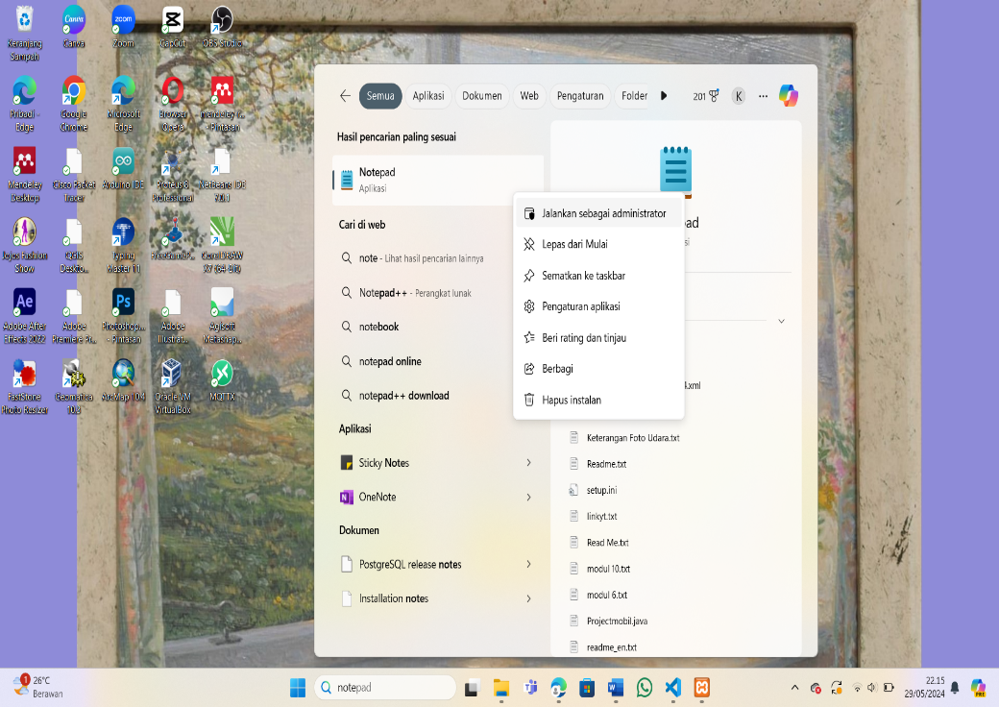

1. Kemudian buka *file* **hots** dengan menekan CTRL+O, lalu pilih folder **C:\Windows\System32\drivers\etc**.

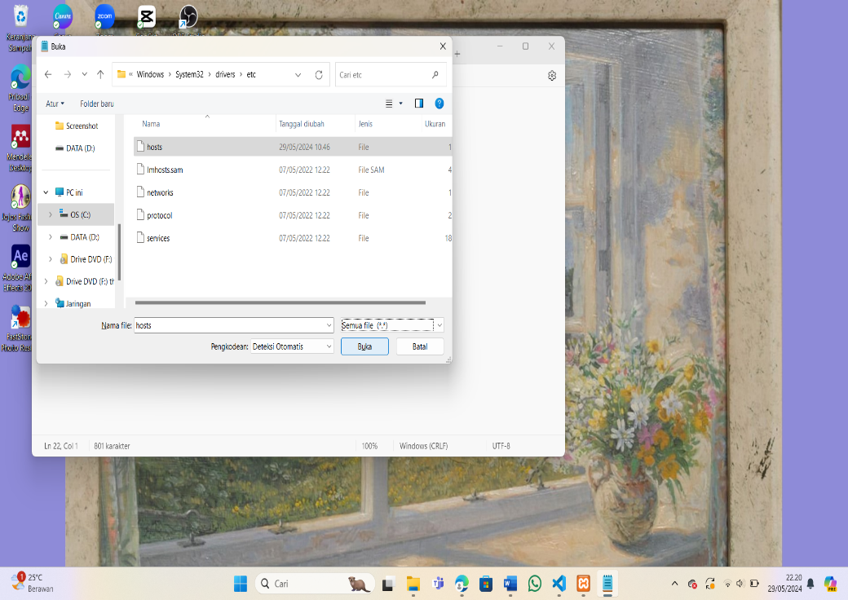

1. Kemudian edit *code* dengan menghapus komentar dengan cara yang sama seperti sebelumnya dan kemudian ubah *host* sesuai dengan nama domain yang diinginkan seperti tif2b.com, jangan lupa di simpan, dengan menekan CTRL+S.

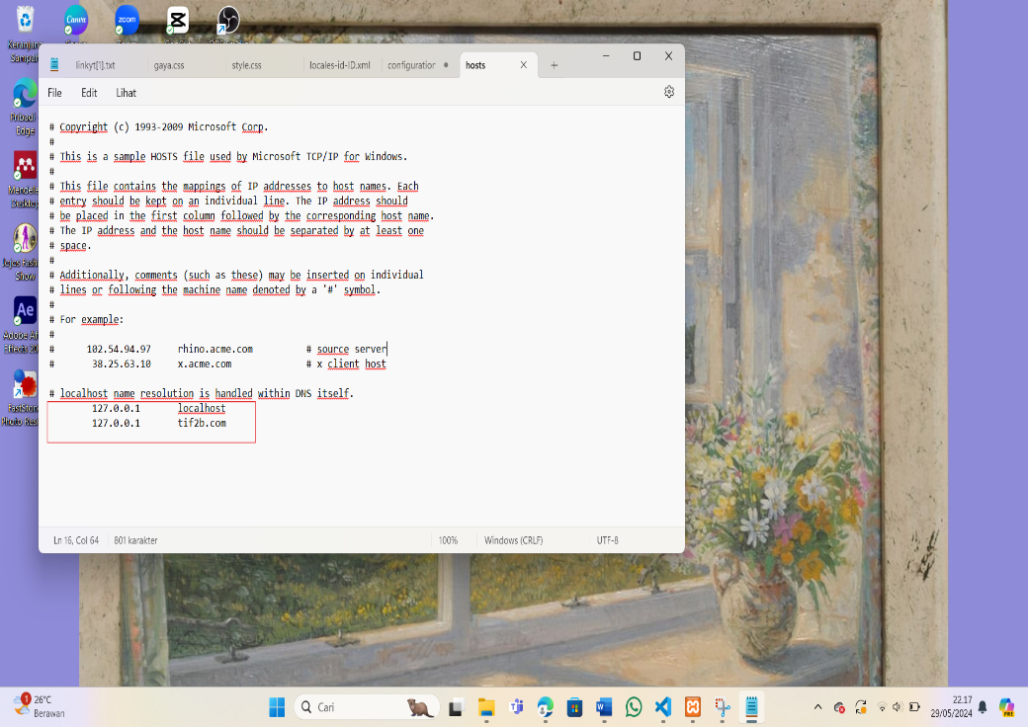

1. Berikutnya memulai membuat program dengan menambahkan folder di dalam **C:\xampp\htdocs** dengan nama sesuai dengan domain yaitu, tif2b.com.

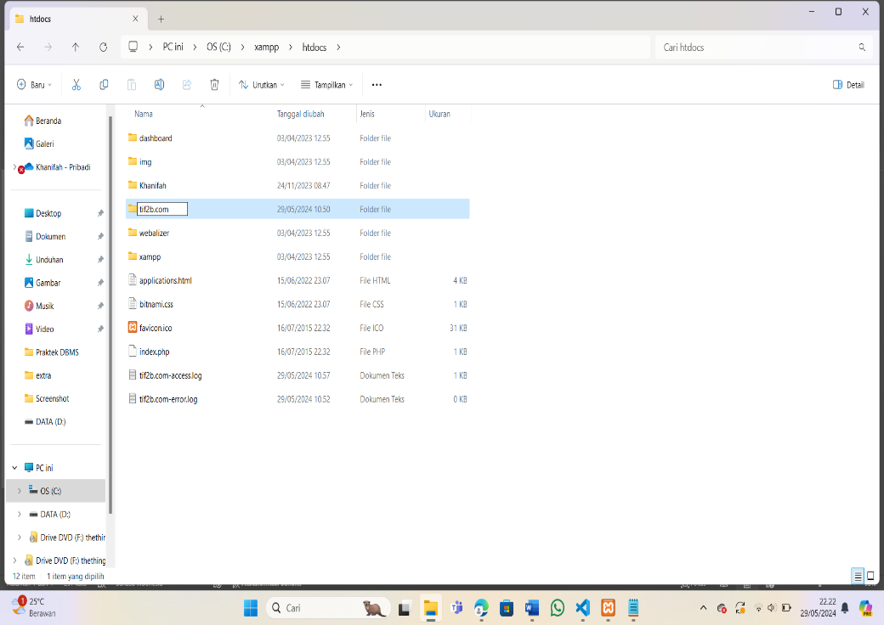

1. Tambahkan folder berikut ke dalam aplikasi *Visual Studio Code,* kemudian buat file baru dengan nama **index.php*,*** kemudian ketik *code* program seperti gambar berikut ini yang akan di tampikan di halaman web kita, lalu simpan.

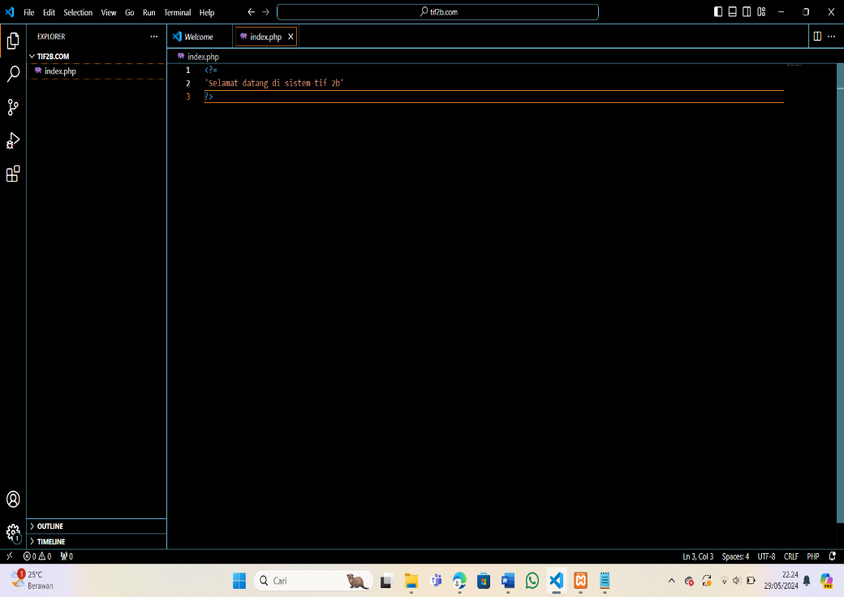

1. Untuk menampikan program dengan *stop* kan *apache* terlebih dahulu kemudian *start* kan kembali pada aplikasi XAMPP, kemudian buka *web browser* lalu ketik domain yang telah di buat maka *website* akan menampilkan program yang telah kita buat.

